

من لهذا العالم؟


ghaemiyeh.com

فهرست مطالب
اشارة 4
اشارة 4
المقدّمة 8
مصادر التحقیق 48
آثار سماحة آية الله العظمى الصافي الگلپايگاني مدّ ظلّه الوارف 52

اشارة
سرشناسه:صافی گلپایگانی، لطف‌الله، 1298 -
عنوان و نام پديدآور:من لهذا العالم؟/ لطف‌الله الصافی‌الگلپایگانی.
مشخصات نشر:قم: مکتب تنظیم و نشر آثار آیت‌الله صافی گلپایگانی دام ظله، 1438 ق. 1395.
مشخصات ظاهری:47 ص.؛ 5/145/21 س‌م.
شابک:25000 ریال‌978-600-7854-30-3 :
وضعیت فهرست نویسی:فیپا
يادداشت:عربی.
يادداشت:چاپ دوم.
یادداشت:کتابنامه: ص. 45 - 47؛ همچنین به صورت زیرنویس.
موضوع:محمدبن حسن (عج)، امام دوازدهم، 255ق. - -- دفاعیه‌ها و ردیه‌ها
موضوع:Muhammad ibn Hasan, Imam XII -- Controversial literature
موضوع:محمدبن حسن (عج)، امام دوازدهم، 255ق. - -- احادیث
موضوع:Muhammad ibn Hasan, Imam XII -- Hadiths
موضوع:مهدویت-- انتظار-- احادیث
موضوع:Mahdism -- *Waiting -- Hadiths
رده بندی کنگره:BP224/4/ص2م8 1395
رده بندی دیویی:297/462
شماره کتابشناسی ملی:4584344
اطلاعات رکورد کتابشناسی:فیپا

اشارة
بسم الله الرحمن الرحیم

مَن لهذا العالَم؟
الفقیه الکبیر المرجع الدیني الأعلی سماحة آیة الله العظمی الشیخ لطف الله الصافي الگلپایگاني (مدّ ظلّه الشریف)
مکتب تنظیم ونشر آثار آیة الله العظمی الصافي الگلپایگاني (مدّ ظلّه الشریف)

المقدّمة
بسم الله الرّحمن الرّحيم
مَن لهذا العالَم المليء بالفساد، والفواصل، والمظالم؟ من لدفع هذه الأساليب الإلحاديّة الّتي هوت بالإنسانية في أسفل درجات الحيوانية؟()
هذا بيان جميل يفصح عن الواقع الكائن في المجتمع البشريّ المعاصر، هذا المجتمع المليء بالجهل والضلالة، والظلم والجريمة والفساد وعدم المعرفة ... والّذي ما فتئ سائراً في هذا المسير المنحطّ نحو مزيد من السقوط والتردّي.
ترى ما العمل؟ من ذا الّذي ينجي هذا الإنسان من بحر الفساد الهائج هذا؟
«كما تعرف تتيقّن، أنّ المبشّر به في لسان الأنبياء، والكتب السماوية، والقرآن الكريم، والسنّة النبويّة، والأحاديث المرويّة عن العترة الطاهرة، والآثار المخرّجة عن الصحابة، هو ابن الإمام الحسن
العسكريّ بن عليّ بن محمّد بن عليّ بن موسى بن جعفر بن عليّ بن الحسين بن عليّ بن أبي طالب(عَلَيْهَم السَّلاَمُ) وهو الإمام الثاني عشر، والعدل المشتهر، وصاحب الزمان أرواح العالمين له الفداء».()
بهذا السموّ يُنهي مؤلّف كتاب من لهذا العالَم مقدّمته، ثمّ يأخذ بذكر الآيات الإلهية، والأحاديث النبويّة بخصوص إمامة وليّ العصر(عجل الله تعالی فرجه الشریفه) ويشير في المقال إلى أسماء بعض من الصحابة وكتب مشايخ أهل السنّة من الّذين يشيرون إلى الروايات المبشّرةبظهور الإمام المنتظر. وفي الختام يورد أسماء بعض من الكتب بعينها ممّا اُلّف حول هذا الموضوع.
لقد طُبع هذا الكتاب عدّة مرّات، وطُبِع لأوّل مرّة في بداية الجلد الثاني من كتاب مكيال المكارم الشريف كمقدّمة له.
فعسى أن تكون مطالعة هذه الرسالة نافعةً للقرّاء الكرام، وتجلب رضا إمام العصر وسروره(عَلَيْهَ السَّلاَمُ).
بسم الله الرّحمن الرّحيم
مَن لهذا العالم المليء بالفساد والفواصل والفوارق والمظالم؟
مَن لدفع هذه الأساليب الإلحادية الّتي هوت بالإنسانية في أسفل دركات الحيوانية؟
مَن لهذه التجهيزات الحربية الّتي يُنفَق عليها من أموال الفقراء والبائسين في الدقيقة الواحدة أكثر من ( 4/3 ) مليون دولار (750) ألف دولار، وفي السنة ( 400) ألف مليون دولار، وهذا الرقم يساوي ما ينفق على الصحّة العامّة مرّتين ونصف؟()
وإحصائية اُخرى تقول: بلغت النفقات العسكرية في العالم (3500) مليار فرانك فرنسي، وهذا المبلغ يكفي لتجهيز ( 35 ) مليون فراش لعلاج المرضى، وبناء ( 50 ) مليون مسكن، ومليون كيلومتر من الطرق الحديثة، وألف مدينة تتّسع الواحدة ل ( 200 ) ألف ساكن.()
وإحصائية ثالثة تقول: لقد باعت الولايات المتّحدة في عام (1973 و 1974) من الأسلحة ما قيمته ( 83 ) مليار دولار، والاتحّاد السوفياتي ما قيمته (55) مليار دولار، وفرنسا ما قيمته (33) ملياراً من الدولارات، وبريطانيا (13) ملياراً ()والولايات المتّحدة تنفق على تسليح كلّ جنديّ (60) مرّة أكثر ممّا تُنفِق على تعليم كلّ تلميذ.()
وأيضاً هذه الولايات المتّحدة الأمريكية تُنفِق من أوّل اُوكتبر(1978) ولمدّة اثني عشر شهراً في غضون سنة ما يبلغ مليارين وتسعمائة وسبعة وسبعين مليون دولار لصرفها على الموادّ اللازمة لتوليد القنبلة النيترونية()، وذلك ما يساوي مبلغ خمسة آلاف وسبعمائة وسبعة وستّين دولاراً تقريباً في كلّ دقيقة من دقائق هذه المدّة.
مَن لهذه القنابل الذرّية، والهيدروجنية، والنيترونية الّتي تدمّر البلاد الكبيرة، والممالك العظيمة، وتقضي على المدنيات، وتهدّم كيان الإنسانية، فكُرة واحدة في حجم البرتقالة الكبيرة من مادّة البلوتونيوم الّتي تنتجها المفاعلات الذرّية الغربيّة قادرة على قتل مليار إنسان؟()
مَن لدحض هذه الشبهات الّتي أشغلت أفكار شبابنا وشابّاتنا، وفتياننا وفتياتنا؟
مَن لإزالة هذا الخوف والاضطراب والعناء الّذي استولى على جميع البريّة؟
مَن لهذه النعرات الطائفية والقومية والدعايات الممزِّقة؟
مَن لهذه الحكومات المستبدّة الّتي استعبدت الأقوام والأفراد، وازدادت ديكتاتوريّتها واستضعافها على استبداد الأكاسرة، والقياصرة؟
مَن لهذه القوانين الكافرة المستوردة من الشرق والغرب؟
مَن لإنقاذ البشرية من هذه المهالك والمساقط الّتي جاءت بها مذاهب ونظريّات الشرق والغرب، ودعاة الشرك والإلحاد؟
مَن لهذه الأفلام السينمائية والتلفزيونية الّتي تهبط بالمجتمع إلى مهاوي الشهوات، ورذائل الأخلاق؟
مَن لإلغاء هذه الحكومات الإقليمية والإمبريالية والماركسية، وإعلان تأسيس حكومة الله العالمية العادلة على الأرض؟مَن ذا الّذي يقوم بإذن الله بإزالة هذه الخلاعة والدعارة الّتي شملت البلاد؟
مَن الّذي يحارب هذه الجاهليات الّتي هي أخطر وأضرّ لمفاهيم
الإنسانية الصحيحة من الجاهليات الاُولى؟
مَن هو الّذي يُحيي العدل والإنصاف، ويُميت الجور والإعتساف؟
مَن هو الّذي يردّ الغيرة إلى الرجال، والحياء والشخصية والعِفّة إلى النساء، ويُزيل عنهنّ عار السفور والخروج إلى الأسواق والأندية، كاشفات عاريات، فأحسنهنّ حالاً الأجيرة في المراقص والملاهي؟
مَن الّذي يرفع الله به المستضعفين، ويؤمّن به الخائفين، وينجّي به الصالحين، ويضع به المستكبرين، ويجتثّ به اُصول الظالمين؟
مَن هو المصلح الّذي بشّر الله به الاُمم بلسان أنبيائه، وما أوحى إليهم في كتبه وصحفه؟
مَن الموعود الّذي يملأ الله به الأرض قسطاً وعدلاً بعد ما مُلِئت ظلماً وجوراً؟
مَن الّذي يحقّق الله على يده الأمن والأمان، ويمحو به الظلم والعدوان، ويفتح الله على يديه مشارق الأرض ومغاربها؟
مَن هو الّذي يجمع الكَلِم على التقوى، ويرفع لواء القسط في الدنيا؟
مَن الّذي يثور على الظالمين ويُبيدهم، ويهدم قصورهم وديارهم، ويحطِّم آثارهم؟
مَن الّذي يُحيي الله به الأرض بعد موتها؟
فمتى يقوم بأمر الله القائم الّذي لمّا قرأ دِعبل قصيدته التائية المشهورة على الرضا(عَلَيْهَ السَّلاَمُ) فذكّره بقوله:
خُرُوجُ إِمَامٍ لَا مُحَالَةَ خَارِجٌ يَقوُمُ عَلَى اسْمِ اللهِوَالْبَرَكَاتِ()
وضع الرضا(عَلَيْهَ السَّلاَمُ) يده على رأسه، وتواضع قائماً ودعا له بالفرج، وقال:
«اَللَّهُمَّ عَجِّلْ فَرَجَهُ وَسَهِّلْ مَخْرَجَهُ»؟()
وإلى متى يبقى في حجاب الغيبة، فقد ظهر كثير من علائم ظهوره وقيامه وعضّنا البلاء؟ فمتى يظهر؟
فها هي الفتن شملت الآفاق، والجور قد عمَّ البلاد، وتُرِك الأمر بالمعروف والنهي عن المنكر، وصار المنكر معروفاً والمعروف منكراً، وخرجت النساء كاشفات عاريات متبرّجات، خارجات من الدين، داخلات في الفتن، مائلات إلى الشهوات، مستحلّات للمحرّمات()، لم
يبقَ من القرآن إلّا الاسم، يُسمَّون به وهم أبعد الناس عنه.
وها هي الصلاة قد اُميتت، والأمانة قد ضُيّعت، والخمر يباع ويشرب علانية، وأهل الباطل قد استعلوا على أهل الحقّ، والأموال الكثيرة تصرف في معصية الله، وتنفق في سخطه، والولاة يقرِّبون أهل الكفر، ويبعِّدون أهل الخير، والحدود قد عُطِّلت، والسلطان يُذِلّ المؤمن للكافر، والرجل يتكلّم بشيء من الحقّ، ويأمر بالمعروف وينهى عن المنكر فيقوم إليه من ينصحه في نفسه، ويقول: هذا عنك موضوع، وظهر الاستخفاف بالوالدين، وكثر الطلاق، والنساء قد دخلن فيما لا ينبغي لهنّ دخوله، والقضاة يقضون بغير ما أنزل الله، واستُحِلّ الرِبا لا يُرى به بأس، والرجال تشبّهوا بالنساء والنساء تشبّهن بالرجال، وكثرأولاد الزنا، وظهرت القَينات والمعازف، وتداعت علينا الاُمم، كما تداعت الأكلة على القصاع؛ لكراهيتنا الموت وحبّنا للدنيا، وركبت ذوات الفروج السروج، وتغنَّوا بالقرآن، وتعلّموه لغير الله، واتّخذوه مزامير، وهدر فنيق الباطل بعد كظوم، وتواخى الناس على الفجور، يمسي الرجل مؤمناً ويصبح كافراً، تحزن ذوات الأولاد وتفرح العواقر و ... و ... و.()
فمتى تشرق شمس الإقبال والسعادة من مشرق بيت الوحي والرسالة والولاية؟
سبحان اللهِ ولا حولَ ولا قوّة إلّا بالله، ما أطول هذا العناء وأبعد هذا الرجاء! كما أخبرنا به مولانا أمير المؤمنين(عَلَيْهَ السَّلاَمُ).()
فالله أكبر الّذي جعل مع كلّ عُسر يُسراً، ولكلّ ضيق رخاء، ولكلِّ فتنة مخرجاً، ولكلِّ شدّة فَرَجاً.
فلا تيأسوا يا إخواني! من رَوح الله، إِنَّهُ لَا يَيْأَسُ مِنْ رَوْحِ الله إِلَّا الْقَوْمُ الْكَافِرُونَ.()
ولا تحسبوا قوّة الظالمين وسلطة الكافرين شيئاً؛ فإنّهم على شفا حفرة الهلاك والدّمار، وعن قريب يزول ملكهم، ويبور سعيهم.
وإن أمعنت النظر يا أخي في كتاب ربّك - القرآن الكريم - وفي الأحاديث المرويّة عن نبيّك والأئمّة الطيّبين من عترته(عَلَيْهَم السَّلاَمُ) زاد رجاؤك بالمستقبل الزاهر، وبَعُدَ عنك اليأس والكسل، ولبعثك النشاط والأمل إلى السعي والعمل، ولأدّيت واجبك من الأمر بالمعروف والنهي عن المنكر، ولعرفت مسؤوليّاتك وما أنت مسؤول عنه قِبالَ دينك وكتاب
دينك وأحكامه، ولعرفت أنّ الّذيخلق العباد لا يهملهم سُدًى، ولا يتركهم في تيّار هذه الخسارات والمهالك، وأنّ الأرض لا تخلو من قائم لله بحجّة إمّا ظاهراً مشهوراً، أو خائفاً مغموراً.()
وتعرف أنّ البشرية ليست محكوماً عليها بالبؤس والشقاء والظلم، وأنّ الأرض لله يُورثها من يشاء من عباده، والعاقبة للمتّقين.(
الأعراف.
)
كما تعرف أيضاً أنّ نهاية المطاف ليس إلّا النور، وإلّا العلم والمعرفة، وإلّا العدل والأمان.
وتعرف أنّ العالم يسير نحو الكمال، ولا يرجع القهقرى وإلى الوراء، وأنّ الظلم والاستكبار والاستثمار والاستضعاف لابدّ وأن ينتهي، ومحكوم بالزوال والانقراض، وأنّ النّصر مع جنود الحقّ وأنصار العدل ودعاة الخير والثائرين على الظلم والاستبداد، وأنّ حزب الله هم الغالبون.
كما تعرف أنّ العالم سيتخلّص من هذه الحكومات المتشعّبة المتفرّقة، الّتي تأسّست لاستعباد الناس بعضهم بعضاً، وستوحّد الحكومات،
وتسقط هذه الرايات والأعلام، ويُنشَر لواء واحد باسم الله، لواء الحقّ، لواء التوحيد، لواء رسالة الإسلام.
كما تعرف، وتتيقّن أنّ المبشّر به في لسان الأنبياء والكتب السماوية، والقرآن الكريم والسنّة النبوية، والأحاديث المرويّة عن العترة الطاهرة، والآثار المخرّجة عن الصحابة هو ابن الإمام الحسن العسكريّ بن عليّ بن محمد بن عليّ بن موسى بن جعفر بن محمد بن عليّ بن الحسين بن عليّ بن أبي طالب(عَلَيْهَم السَّلاَمُ)، وهو الإمام الثاني عشر، والعدل المشتَهَر، وصاحب الزمان أرواح العالمين له الفداء.فالله لا يُخلِفُ الْمِيعَادَ، وهو أصدق القائلين، حيث يقول:
وَنُرِيدُ أَن نَّمُنَّ عَلَى الَّذِينَ اسْتُضْعِفُوا فِي الْأَرْضِ وَنَجْعَلَهُمْ أَئِمَّةً وَنَجْعَلَهُمُ الْوَارِثِينَ * وَنُمَكِّنَ لَهُمْ فِي الْأَرْضِ وَنُرِي فِرْعَوْنَ وَهَامَانَ وَجُنُودَهُمَا مِنْهُم مَا كَانُوا يَحْذَرُونَ.() وقال تعالى جَدُّه:
وَعَدَ اللَّهُ الَّذِينَ آمَنُوا مِنْكُمْ وَعَمِلُوا الصَّالِحَاتِ لَيَسْتَخْلِفَنَّهُم فِي الْأَرْضِ كَمَا اسْتَخْلَفَ الَّذِينَ مِنْ قَبْلِهِمْ
وَلَيُمَكِّنَنَّ لَهُمْ دِينَهُمُ الَّذِي ارْتَضَى لَهُمْ وَلَيُبَدِّلَنَّهُمْ مِنْ بَعْدِ خَوْفِهِمْ أَمْناً يَعْبُدُونَنِي لَا يُشْرِكُونَ بِي شَيْئاً.() وقال عزّ اسمه:
إِنَّا لَنَنْصُرُ رُسُلَنَا وَالَّذِينَ آمَنُوا فِي الْحَيَاةِ الدُّنْيَا وَيَوْمَ يَقُومُ الْأَشْهَادُ.() وقال تبارك وتعالى:
وَلَقَدْ سَبَقَتْ كَلِمَتُنَا لِعِبَادِنَا الْمُرْسَلِينَ * إِنَّهُمْ لَهُمُ الْمَنْصُورُونَ * وَإِنَّ جُنْدَنَا لَهُمُ الْغَالِبُونَ *فَتَوَلَّ عَنْهُمْ حَتَّى حِينٍ.() وقال رسوله الصادق المصدّق(صَلَّى اَللَّهُ عَلَيْهِ وَ آلِهِ):
«لَا تَقُومُ السَّاعَةُ حَتَّى تُمْلَأَ الْأَرْضُ ظُلْماً وَجَوراً وَعُدْوَاناً، ثُمَّ يَخْرُجُ رَجُلٌ مِنْ أَهْلِ بَيْتِي مَنْ يَمْلَأُهَا قِسْطاً وَعَدْلًا، كَمَا مُلِئَتْ ظُلْماً وَعُدْوَاناً».()
وقال(صَلَّى اَللَّهُ عَلَيْهِ وَ آلِهِ): «لَوْ لَمْ يَبْقَ مِنَ الدُّنْيَا إِلَّا يَوْمٌ وَاحِدٌ لَطَوَّلَ اللهُ ذَلِكَ الْيَوْمَ، حَتَّى يَمْلِكَ رَجُلٌ مِنْ أَهْلِ بَيْتِي يُظْهِرُ الإِسْلَامَ وَلَا يُخْلِفُ وَعْدَهُ، وَهُوَ عَلَى وَعْدِهِ قَديرٌ».()
وقال(صَلَّى اَللَّهُ عَلَيْهِ وَ آلِهِ): «لَوْ لَمْ يَبْقَ مِنَ الدُّنْيَا إِلَّا يَوْمٌ وَاحِدٌ لَطَوَّلَ اللهُ ذَلكَ الْيَوْمَ، حَتَّى يَخْرُجَ رَجُلٌ مِنْ اُمَّتِي يُوَاطِئُ اسْمُهُ اسْمِي، وَكُنْيَتُهُ كُنْيَتِي، يَمْلَأُ الْأَرْضَ قِسْطاً وَعَدْلاً، كَمَا مُلِئَتْ جَوْراً وَظُلْماً».()
وقال(صَلَّى اَللَّهُ عَلَيْهِ وَ آلِهِ): «أَبْشِرُوا بِالْمَهْدِيِّ - قَالَهَا ثَلَاثاً - يَخْرُجُ عَلَى حِينِ اخْتِلَافٍ مِنَ النَّاسِ، وَزِلْزَالٍ شَدِيدٍ، يَمْلَأُ الْأَرْضَ قِسْطاً وَعَدْلًا كَمَا مُلِئَتْ ظُلْماً وَجَوْراً، يَمْلَأُ قُلُوبَ عِبَادِهِ عِبَادَةً وَيَسَعُهُمْ عَدْلُهُ».()
وقال(صَلَّى اَللَّهُ عَلَيْهِ وَ آلِهِ): «اَلْأَئِمَّةُ مِنْ بَعْدِي اثْنَا عَشَرَ، أَوَّلُهُمْ أَنْتَ يَا عَلِيُّ، وَآخِرُهُمُ الْقَائِمُ الَّذِي يَفْتَحُ اللهُ عَزَّ وَجَلَّ عَلَى يَدَيْهِ مَشَارِقَ الْأَرْضِ وَمَغَارِبَهَا».()
وقال(صَلَّى اَللَّهُ عَلَيْهِ وَ آلِهِ) في حديث أبي سعيد الخدري: «اَلْأَئِمَّةُ بَعْدِي اثْنَا عَشَرَ، تِسْعَةٌ مِنْ صُلْبِ الْحُسَيْنِ وَالتَّاسِعُ قَائِمُهُمْ فَطُوبَى لِمَنْ أَحَبَّهُمْ».()
وقال(صَلَّى اَللَّهُ عَلَيْهِ وَ آلِهِ): «إِنَّ عَلِيّاً إِمَامُ أُمَّتِي مِنْ بَعْدِي، وَمِنْ وُلْدِهِ الْقَائِمُ الْمُنْتَظَرُ الَّذِي إذا ظَهَرَ يَمْلَأُ الْأَرْضَ عَدْلاًوَقِسْطاً كَمَا مُلِئَتْ جَوْراً وَظُلْماً، وَالَّذِي بَعَثَنِي بِالْحَقِّ بَشِيراً وَنَذِيراً إِنَّ الثَّابِتِينَ عَلَى الْقَوْلِ بِإِمَامتِهِ في زَمَانِ غَيْبَتِهِ لَأَعَزُّ مِنَ الْكِبْرِيتِ الْأَحْمَرِ».
فقام إليه جابر بن عبد الله الأنصاري فقال: يا رسول الله، لولدك القائم غيبة؟
قال: «إِي وَرَبِّي وَلِيُمَحِّصَ الَّذِينَ آمَنُوا، وَيَمْحَقَ الْكافِرِينَ، يَا جَابِرُ إِنَّ هَذَا الْأَمْرَ أَمْرٌ مِنْ أَمْرِ اللهِ، وَسِرٌّ مِنْ سِرِّ اللهِ، مَطْوِيٌّ عَنْ عِبَادِ اللهِ، وَإِيَّاكَ وَالشَّكَّ فِيهِ؛ فَإِنَّ الشَّكَّ فِي أَمْرِ اللهِ عَزَّ وَجَلَّ كُفْرٌ».()
وقال(صَلَّى اَللَّهُ عَلَيْهِ وَ آلِهِ): «وَالَّذِي نَفْسِي بِيَدِهِ، إِنَّ مَهْدِيَّ هَذِهِ الْأُمَّةِ
الَّذِي يُصَلِّي عِيسَى خَلْفَهُ مِنَّا»، ثُمَّ ضَرَبَ يَدَهُ عَلَی مَنْكِبِ الْحُسَيْنِ(عَلَيْهَ السَّلاَمُ)، وَقَالَ: «مِنْ هَذَا، مِنْ هَذا».()
وقال أمير المؤمنين(عَلَيْهَ السَّلاَمُ): «تَنْقَضُّ الْفِتَنُ حَتَّى لَا يَقُولَ أَحَدٌ (لَا إِلَهَ إِلَّا اللهُ)، وَقَالَ بَعْضُهُمْ: لَا يُقَالَ (اَللهُ اَللهُ) ثُمَّ ضَرَبَ يَعْسُوبُ الدّينِ بِذَنَبِهِ، ثُمَّ يَبْعَثُ اللهُ قَوْماً كَقَزَعِ الْخَريفِ، وَإِنِّي لَأَعْرِفُ اسْمَ أَميرِهِمْ وَمُنَاخَ رِكَابِهِمْ».()
وقال(عَلَيْهَ السَّلاَمُ): «إِنَّ ابْنِي هَذَا يَعنِي الْحُسَيْنَ السَّيِّدُ، كَمَا سَمَّاهُ رَسُولُ اللهِ وَسَيَخْرُجُ مِنْ صُلْبِهِ رَجُلٌ بِاسْمِ نَبِيِّكُمْ يَخْرُجُ عَلَى حِينِ غَفْلَةٍ مِنَ النَّاسِ وَإِمَاتَةِالْحَقِّ وَإِظْهَارِ الْجَوْرِ وَيَفْرَحُ لِخُرُوجِهِ أَهْلُ السَّمَاءِ وَسُكَّانُهَا...» - إلی أن قال: - «يَمْلَأُ الْأَرْضَ عَدْلًا كَمَا مُلِئَتْ ظُلْماً وَجَوْراً».(
1، ص214، ح 64.
)
وقال(عَلَيْهَ السَّلاَمُ) في بعض خطبه: «وَلِيَكوُنَنَّ مَنْ يَخْلُفُنِي في أَهْلِ بَيْتِي رَجُلٌ يَأْمُرُ بِأَمْرِ اللهِ، قَوِيٌّ يَحْكُمُ بِحُكْمِ
اللهِ، وَذَلِكَ بَعْدَ زَمَانٍ مُكْلَحٍ مُفْضَحٍ يَشْتَدُّ فيهِ الْبَلَاءُ، وَيَنْقَطِعُ فِيهِ الرَّجَاءُ وَيُقْبَلُ فيهِ الرَّشَاءُ ...» الخطبة.()
وقال(عَلَيْهَ السَّلاَمُ) في خطبة أُخرى: «فَنَحْنُ أَنْوَارُ السَّمَاوَاتِ وَالْأَرْضِ وَسُفُنُ النَّجَاةِ وَفِينَا مَكْنُونُ الْعِلْمِ وَإِلَيْنَا مَصِيرُ الْاُمُورِ وَبِمَهْدِيِّنَا تُقْطَعُ الْحُجَجُ فَهُوَ خَاتِمُ الْأَئِمَّةِ، وَمُنْقِذُ الْاُمَّةِ».()
وقال الإمام السبط الأكبر الحسن المجتبى محدّثاً عن أبيه أمير المؤمنين(عَلَيْهَما السَّلاَمُ) أنّه قال:
«قال رسول الله(صَلَّى اَللَّهُ عَلَيْهِ وَ آلِهِ): لَا تَذْهَبُ الدُّنْيَا حَتَّى يَقُومَ بِأَمْرِ اُمَّتي رَجُلٌ مِنْ وُلْدِ الْحُسَيْنِ يَمْلَأُ الدُّنيَا عَدْلاً كَمَا مُلِئَتْ ظُلْماً».()
وقال سيّد أهل الإباء وأبو الشهداء، أبو عبد الله الحسين(عَلَيْهَ السَّلاَمُ):
«مِنَّا اثْنَا عَشَرَ أَوَّلُهُمْ أَمِيرُ الْمُؤْمِنِينَ عَلِيُّ بْنُ أَبِي طَالِبٍ، وَآخِرُهُمُ التَّاسِعُ مِنْ وُلْدِي، وَهُوَ الْقَائِمُ بِالْحَقِّ يُحْيِي اللهُ بِهِ الْأَرْضَ بَعْدَ مَوْتِها وَيُظْهِرُ بِهِ دِينَ الْحَقِّ عَلَى الدِّينِ كُلِّهِ وَلَوْ كَرِهَ الْمُشْرِكُونَ، لَهُ غَيْبَةٌ يَرْتَدُّ فِيهَا قَوْمٌ، وَيَثْبُتُ عَلَى الدِّينِ فِيهَا آخَرُونَ، فَيُؤْذَوْنَ وَيُقَالُ لَهُمْ: مَتى هَذَا الْوَعدُ إِنْ كُنْتُمْ صَادِقِين() أَمَا إِنَّ الصَّابِرِينَ فِي غَيْبَتِهِ عَلَى الْأَذَى وَالتَّكْذِيبِ بِمَنْزِلَةِ الْمُجَاهِدِينَ بِالسَّيْفِ بَيْنَ يَدَيْ رَسُولِ اللهِ (صلی الله علیه و آله)».()
وقال الإمام زين العابدين عليّ بن الحسين(عَلَيْهَما السَّلاَمُ) في حديث رواه عنه أبو خالد:
«تَمْتَدُّ الْغَيْبَةُ بِوَليِّ اللهِ عَزَّ وَجَلَّ الثَّانِي عَشَرَ مِنْ أَوْصِيَاءِ رَسُولِ الله(صلی الله علیه و آله) وَالْأَئِمَّةِ بَعْدَهُ، يَا أَبَا خَالِدٍ! إِنَّ أَهْلَ زَمَانِ غَيْبَتِهِ، الْقَائِلِينَ بِإِمَامَتِهِ وَالْمُنْتَظِرِينَ لِظُهُورِهِ أَفْضَلُ مِنْ أَهْلِ كُلِّ زَمَانٍ لِأَنَّ الله تَبَارَكَ وَتَعَالَى أَعْطَاهُمْ مِنَ الْعُقُولِ وَالْأَفْهَامِ مَا صَارَتْ بِهِ الْغَيْبَةُ عِنْدَهُمْ بِمَنْزِلَةِ الْمُشَاهَدَةِ وَجَعَلَهُمْ فِي ذَلِكَ الزَّمَانِ
بِمَنْزِلَةِ الْمُجَاهِدِينَ بَيْنَ يَدَيْ رَسُولِ الله بِالسَّيْفِ، أُولَئِكَ الْمُخْلَصُونَ حَقّاً وَشِيعَتُنَا صِدْقاً، وَالدُّعَاةُ إِلَى دِينِ الله عَزَّ وَجَلَّ سِرّاً وَجَهْراً وَقَالَ: انْتِظَارُ الْفَرَجِ مِنْ أَفْضَلِ (أَعْظَمِ) الْعَمَلِ».()
وقال الإمام أبو جعفر محمد الباقر(عَلَيْهَ السَّلاَمُ) في حديث:
«إِنَّ قَائِمَنَا هُوَ التَّاسِعُ مِنْ وُلْدِ الْحُسَيْنِ(عَلَيْهَ السَّلاَمُ) لِأَنَّ الْأَئِمَّةَ بَعْدَ رَسُولِ اللهِ(صلی الله علیه و آله) اثْنَا عَشَرَ، الثَّانِي عَشَرَ هُوَالْقَائِمُ(عَلَيْهَ السَّلاَمُ)».()
وقال الإمام أبو عبد الله جعفر بن محمد الصادق(عَلَيْهَما السَّلاَمُ):
«إِنَّ الْغَيْبَةَ سَتَقَعُ بِالسَّادِسِ مِنْ وُلْدِي وَهُوَ الثَّانِي عَشَرَ مِنَ الْأَئِمَّةِ الْهُدَاةِ بَعْدَ رَسُولِ الله(صلی الله علیه و آله)، أَوَّلُهُمْ أَمِيرُ الْمُؤْمِنِينَ عَلِيُّ بْنُ أَبِي طَالِبٍ وَآخِرُهُمُ الْقَائِمُ بِالْحَقِّ، بَقِيَّةُ اللهِ فِي الْأَرْضِ وَصَاحِبُ الزَّمَانِ...» الحديث.()
وقال(عَلَيْهَ السَّلاَمُ) في حديث آخر:
«هُوَ الْخَامِسُ مِنْ وُلْدِ ابْنِي مُوسَى، ذَلِكَ ابْنُ سَيِّدَةِ الْإِمَاءِ، يَغِيبُ غَيْبَةً يَرْتَابُ فِيهَا الْمُبْطِلُونَ، ثُمَّ يُظْهِرُهُ اللهُ عَزَّ وَجَلَّ فَيَفْتَحُ اللهُ عَلَى يَدِهِ مَشَارِقَ الْأَرْضِ وَمَغَارِبَهَا وَيَنْزِلُ رُوحُ اللهِ عِيسَى ابْنُ مَرْيَمَ‘ فَيُصَلِّي خَلْفَهُ، فَتَشْرُقُ الْأَرْضُ بِنُورِ رَبِّهَا، وَلَا تَبْقَى فِي الْأَرْضِ قَطْعَةٌ عُبِدَ فِيهَا غَيْرُ اللهِ عَزَّ وَجَلَّ إِلَّا عُبِدَ اللهُ عَزَّ وَجَلَّ فِيهَا، وَيَكُونُ الدِّينُ لِلهِ وَلَوْ كَرِهَ المُشْرِكُونَ».()
وقال الإمام أبو إبراهيم، موسى بن جعفر الكاظم(عَلَيْهَما السَّلاَمُ) في حديث:
«اَلْقَائِمُ الَّذِي يُطَهِّرُ الْأَرْضَ مِنْ أَعْدَاءِ اللهِ، وَيَمْلَأُهَا عَدْلاً كَمَا مُلِئَتْ جَوْراً، هُوَ الْخَامِسُ مِنْ وُلْدِي، لَهُ غَيْبَةٌ يَطُولُ أَمَدُهَا خَوْفاً عَلَى نَفْسِهِ يَرْتَدُّ فِيهَا أَقْوَامٌ، وَيَثْبُتُ فِيهَا آخَرُونَ»، ثُمَّ قَالَ(عَلَيْهَ السَّلاَمُ): «طُوبَى لِشِيعَتِنَا الْمُتَمَسِّكِينَ بِحَبْلِناَ فِي غَيْبَةِ قَائِمِنَا الثَّابِتِينَ عَلَىمُوَالَاتِنَا، وَالْبَرَاءَةِ مِنْ أَعْدَائِنَا أُولَئِكَ مِنَّا وَنَحْنُ مِنْهُمْ...» الحديث.()
وقال الإمام أبو الحسن عليّ بن موسى الرضا(عَلَيْهَما السَّلاَمُ) في حديث:
«إِنَّ الْإِمَامَ بَعْدِي ابْنِي مُحَمَّدٌ، وَبَعْدَ مُحَمَّدٍ ابْنُهُ عَلِيٌّ، وَبَعْدَ عَلِيٍّ ابْنُهُ الْحَسَنُ وَبَعْدَ الْحَسَنِ ابْنُهُ الْحُجَّةُ الْقَائِمُ، وَهُوَ المُنْتَظَرُ فِي غَيْبَتِهِ الْمُطَاعُ فِي ظُهُورِهِ، فَيَمْلَأُ الْأَرْضَ قِسْطاً وَعَدْلاً كَمَا مُلِئَتْ جَوْراً وَظُلْماً».()
وقال الإمام أبو جعفر محمد بن عليٍّ الجواد(عَلَيْهَما السَّلاَمُ):
«إِنَّ الْقَائِمَ مِنَّا هُوَ الْمَهْدِيُّ الَّذِي يَجِبُ أَنْ يُنْتَظَرَ فِي غَيْبَتِهِ، وَيُطَاعَ فِي ظُهُورِهِ، وَهُوَ الثَّالِثُ مِنْ وُلْدِي، وَالَّذِي بَعَثَ مُحَمَّداً بِالنُّبُوَّةِ، وَخَصَّنَا بِالْإِمَامَةِ إِنَّهُ لَوْ لَمْ يَبْقَ مِنَ الدُّنْيَا إِلَّا يَوْمٌ وَاحِدٌ لَطَوَّلَ اللهُ ذَلِكَ الْيَوْمَ حَتَّى يَخْرُجَ فِيهِ فَيَمْلَأُ الْأَرْضَ قِسْطاً وَعَدْلاً كَمَا مُلِئَتْ جَوْراً وَظُلْماً» - إِلَی أَنْ قَالَ (عَلَيْهَ السَّلاَمُ): - «أَفْضَلُ أَعْمَالِ شِيعَتِنَا انْتِظَارُ الْفَرَجِ».()
وقال الإمام أبو الحسن عليّ بن محمد الهادي(عَلَيْهَما السَّلاَمُ):
«اَلْإِمَامُ بَعْدِي الْحَسَنُ ابْنِي، وَبَعْدَ الْحَسَنِ ابْنُهُ الْقَائِمُ الَّذِي يَمْلَأُ الْأَرْضَ قِسْطاً وَعَدْلاً كَمَا مُلِئَتْ جَوْراً وَظُلْماً».()وقال الإمام أبو محمد الحسن بن عليّ العسكريّ(عَلَيْهَما السَّلاَمُ):
«أَمَا إِنَّ لِوَلَدي غَيْبَةً يَرْتَابُ فيهَا النَّاسُ، إِلَّا مَنْ عَصَمَهُ اللهُ».()
وقال في حدیث آخر:
«أَمَا إِنَّ لَهُ غَيْبَةً يُحَارُ فِيهَا الْجَاهِلُونَ، وَيَهْلِكُ فِيهَا الْمُبْطِلُونَ، وَيَكْذِبُ فِيهَا الْوَقَّاتُونَ، ثُمَّ يَخْرُجُ فَكَأَنِّي أَنْظُرُ إِلَى أَعْلَامٍ بِيضٍ يَخْفِقُ فَوْقَ رَأْسِهِ بِنَجَفِ الْكُوفَةِ».()
ومما وجد بخطه(عَلَيْهَ السَّلاَمُ):
«أَعُوذُ بِالله مِنْ قَوْمٍ حَذَفُوا مُحْكَمَاتِ الْكِتَابِ، وَنَسُوا اللهَ رَبَّ الْأَرْبَابِ وَالنَّبِيَّ وَسَاقِيَ الْكَوْثَرِ فِي مَوَاطِنِ
الْحِسَابِ وَلَظَى وَالطَّامَّةَ الْكُبْرَى وَنَعِيمَ يَوْمَ المَآبِ، فَنَحْنُ السَّنَامُ الْأَعْظَمُ وَفِينَا النُّبُوَّةُ وَالْإِمَامَةُ وَالْكَرَمُ، وَنَحْنُ مَنَارُ الْهُدَى، وَالْعُرْوَةُ الْوُثْقَى، وَالْأَنْبِيَاءُ كَانُوا يَغْتَرِفونَ مِنْ أَنْوَارِنَا، وَيَقْتَفُونَ آثَارَنَا وَسَيُظْهِرُ اللهُ مَهْدِيَّنَا عَلَى الْخَلْقِ، وَالسَّيْفَ الْمَسْلُولَ لِإِظْهَارِ الْحَقِّ، وَهَذَا بِخَطِّ الْحَسَنِ بْنِ عَلِيِّ بْنِ مُحَمَّدِ بْنِ عَلِيِّ بْنِ مُوسَى بْنِ جَعْفَرِ بْنِ مُحَمَّدِ بْنِ عَلِيِّ بْنِ الْحُسَيْنِ بْنَ عَلِيٍّ بنِ أَبی طَالِبٍ(عَلَيْهَم السَّلاَمُ)».()
هذا غيض من فيض، وقطر من بحر، وقليل من كثير، ومن سَبَر غور كتب الأحاديث والجوامع المعتمدة يعرف أنّ النبيّ والأئمّة من أهل بيته(عَلَيْهَم السَّلاَمُ) بشّروا الناس بظهور المهديّ(عَلَيْهَ السَّلاَمُ) في البشائر المؤكَّدة الصريحة المتواترة، وأنّ ذلك كان عقيدة السلف منعصر النبيّ(صَلَّى اَللَّهُ عَلَيْهِ وَ آلِهِ) والصحابة، وقام اتّفاق المسلمين عليه، ولا اعتناء بمناقشة البعض في بعض الخصوصيّات والصفات؛ لقلّة مصادره، أو لبعض الأغراض الفاسدة، والدعايات الباطلة، بعد ما ورد فيه من الأحاديث المعيِّنة لشخصه وصفاته ونسبه.
وقد أخرج محدّثو الفريقين من أرباب الجوامع والكتب هذه الأحاديث عن جمع من الصحابة، مثل:
1.
أمير المؤمنين عليّ(عَلَيْهَ السَّلاَمُ).
2.
وسيّدة نساء العالمين فاطمة الزهراء‘.
3.
والإمام الحسن المجتبى(عَلَيْهَ السَّلاَمُ).
4.
والإمام الحسين سيّد الشهداء(عَلَيْهَ السَّلاَمُ).
5.
واُمّ سلمة.
6.
وعائشة.
7.
وعبد الله بن مسعود.
8.
وعبد الله بن عبّاس.
9.
وعبد الله بن عمر.
10.
وعبد الله بن عمرو.
11.
وسلمان.
12.
وأبي أيّوب الأنصاري.
13.
وأبي عليّ الهلالي.
14.
وجابر بن عبد الله الأنصاري.
15.
وجابر بن سمرة.
16.
وثوبان.
17.
وأبي سعيد الخدري.
18.
وعبد الرحمان بن عوف.
19.
وأبي سلمى.
20.
وأبي هريرة.
21.
وأنس بن مالك.
22.
وعوف بن مالك.23. وحذيفة بن اليمان.
23.
وأبي ليلى الأنصاري.
24.
وجابر بن ماجد الصدفي.
25.
وعَدِيّ بن حاتم.
26.
وطلحة بن عبيد الله.
27.
وقرّة بن أياس المزني.
28.
وعبد الله بن الحارث.
29.
وأبي اُمامة.
31.
وعمرو بن العاص.
32.
وعمّار بن ياسر.
33.
وأبي الطفيل.
34.
واُوَيس الثقفي.
كلّ هؤلاء من أصحاب رسول الله(صَلَّى اَللَّهُ عَلَيْهِ وَ آلِهِ) ممّن ظفرنا بأحاديثهم المبشّرة بالمهديّ(عَلَيْهَ السَّلاَمُ)، وأمّا أسماء أصحاب أمير المؤمنين وسائر الأئمّة(عَلَيْهَم السَّلاَمُ) والتابعين وتابعي التابعين وغيرهم فأكثر من أن تحصى.
ولا يخفى عليك أنّ أكابر أهل السنّة من حُفّاظهم ومحدّثيهم قد خرّجوا طوائف كثيرة من هذه الأحاديث في مسانيدهم وسننهم، وصحاحهم وجوامعهم، فقلّما يوجد كتاب حديث لم تكن فيه رواية أو أثر في المهديّ(عَلَيْهَ السَّلاَمُ)، فإليك أسماء بعض كتبهم:
1.
مسند أحمد.
2.
السنن، للترمذي.
3.
كنز العمّال، لعليّ المتّقي الهنديّ المكّي.
4.
منتخب كنز العمّال، له أيضاً.
5.
سنن أبي داود.
6.
سنن ابن ماجة.
7.
صحيح مسلم.
8.
صحيح البخاري.
9.
ينابيع المودّة، للقندوزي.10. مودّة القربى، للسيّد عليّ الهمداني.
10.
فرائد السمطين، للحموئيّ الشافعي.
11.
المناقب، للخوارزمي.
12.
المقتل، له أيضاً.
13.
الأربعين، للحافظ ابن أبي الفوارس.
14.
مصابيح السنّة، للبغوي.
15.
التاج الجامع للاُصول، للشيخ منصور عليّ ناصف.
16.
الصواعق المحرقة، لابن حجر الهيتمي.
17.
جواهر العقدين، للسمهودي.
18.
السنن الکبری، للبيهقي.
19.
الجامع الصغير، للسيوطي.
20.
تيسير الوصول، لابن الديبع الشيباني.
22.
جامع الاُصول، لابن الأثير.
23.
المستدرك، للحاكم.
24.
المعجم الكبير.
25.
والأوسط.
26.
والصغير، للطبراني.
27.
الدرّ المنثور، للسيوطي.
28.
نور الأبصار، للشبلنجي.
29 إسعاف الراغبين، للصبَّان.
30.
مطالب السؤول، لمحمد بن طلحة الشافعي.
31.
تاريخ أصبهان، لابن مندة.
32.
حلية الأولياء، للحافظ أبي نعيم الأصبهاني.
33.
تاريخ أصبهان، له أيضاً.
34.
تفسير الثعلبي.
35.
العرائس، للثعلبي أيضاً.
36.
فردوس الأخبار، للديلمي.
37.
ذخائر العقبى، لمحبّ الدين الطبري.
38.
تذكرة الخواصّ، لسبط ابن الجوزي.
39.
فوائد الأخبار، لأبي بكر الإسكاف.
40.
شرح نهج البلاغة، لابن أبي الحديد.
41.
الغرائب، للنيسابوري.
42.
التفسير الکبير، للفخر الرازي.
43.
نظرة عابرة، للكوثري.
44.
البيان والتبيين، للجاحظ.
45.
الفتن، لنعيم التابعي.
46.
العوالي، لابن حاتم.
47.
تلخيص الخطيب.
48.
بدائع الزهور، لمحمد بن أحمد الحنفي.
49.
الفصول المهمّة، لابن الصبّاغ المالكي.
50.
تاريخ مدينة دمشق، لابن عساكر.
51.
السيرة الحلبية، لعليّ بن برهان الدين الحلبي.
52.
السنن، لأبي عمرو الداني.
53.
السنن، للنسائي.
54.
الجمع بين الصحيحين، للعبدري.
55.
فضائل الصحابة، للقرطبي.
56.
تهذيب الآثار، للطبري.
57.
المتَّفق والمفتَرَق، للخطيب.
58.
تاريخ ابن الجوزي.
59.
الملاحم، لابن المنادي.
60.
الفوائد، لأبي نعيم.
61.
اُسد الغابة، لابن الأثير الجزري.
62.
الإعلام بحكم عيسى(عَلَيْهَ السَّلاَمُ)، للسيوطي.
63.
الفتن، لأبي يحيى.
64.
كنوز الحقائق، للمناوي.
65.
الفتن، للسليلي.66. عقيدة أهل الإسلام، للغماري.
66.
صحيح ابن حبّان.
67.
مسند الروياني.
68.
المناقب، لابن المغازلي.
70.
مقاتل الطالبيّين، لأبي الفرج الأصبهاني.()
71.
الإتحاف بحبّ الأشراف، للشبراوي الشافعي.
72.
غاية المأمول، للشيخ منصور علي ناصف.
73.
شرح سيرة الرسول، لعبد الرحمان الحنفي السهيلي.
74.
غريب الحديث، لابن قتيبة.
75.
سنن أبي عمرو المقري.
76.
التذكرة، لعبدالوهّاب الشعراني.
77.
الإشاعة، للبرزنجي المدني.
78.
الإذاعة، للسيّد محمد صديق حسن.
79.
الاستيعاب، لابن عبد البرّ.
80.
مسند أبي عوانة.
81.
مجمع الزوائد، للهيثمي.
82.
لوامع الأنوار البهيّة، للسفاريني الحنبلي.
83.
حجج الكرامة، للسيّد محمد صديق.
84.
إبراز الوهم المكنون، له أيضاً.
85.
مسند أبي يعلى.
86.
الإفراد، للدارقطني.
87.
المصنَّف، للبيهقي.
88.
الحربيّات، لأبي الحسن الحربي.
89.
النظم المتناثر من الحديث المتواتر، لمحمد بن جعفرالكتاني.
90.
التصريح بما تواتر في نزول المسيح، للشيخ محمد أنور الكشميري.
91.
إقامة البرهان، للغماري.
92.
المنار، لابن القيّم.
93.
معجم البلدان، لياقوت الحموي.
94.
مقاليد الكنوز، لأحمد محمد شاكر.
95.
شرح الديوان، للميبدي.
96.
مشكاة المصابيح، للخطيب التبريزي.
97.
مناقب الشافعي، لمحمد بن حسن الأسنوي.
98.
مسند البزّار.
99.
دلائل النبوّة، للبيهقي.
100.
جمع الجوامع، للسيوطي.
101.
تلخيص المستدرك، للذهبي.
102.
الفتوح، لابن أعثم الكوفي.
103.
لوامع العقول، للكمشخانوی.
104.
تلخيص المتشابه، للخطيب.
105.
شرح ورد السحر، لأبي عبد السلام عمر الشبراوي.
106.
الهديّة النديّة، للسيّد مصطفى البكري.
107.
شواهد التنزيل، للحاكم الحسكاني.
108.
روح المعاني، للآلوسي.
109.
لسان الميزان، لابن حجر.
110.
أرجح المطالب، للشيخ عبد الله الآمرتسري الهنديّ الحنفيّ.
111.
نهاية البداية والنهاية، لابن كثير الدمشقي.
112.
الجمع بين الصحاح الستّة، للعبدري.
113.
التاريخ الكبير، للبخاري.
114.
تاريخ الرقّة، للقشيري.
115.
الفقه الأكبر، للمولوي المشهور بحسن الزمان.
116.
ميزان الاعتدال، للذهبي.
117.
تذكرة الحفّاظ، له أيضاً.
118.
المقاصد الحسنة، للحافظ السخاوي.
119.
الفتاوى الحديثيّة، لابن حجر المكّي.
120.
أشعّة اللمعات، للشيخ عبد الحقّ.
121.
العرائس الواضحة، للآبياري.
122.
تمييز الطيّب، لابن الديبع.
123.
ذخائر المواريث، للنابلسيّ الدمشقي.
124.
رموز الأحاديث، للشيخ أحمد الحنفي.
125.
الفتح الكبير، للنبهاني.
126.
التدوين، للرافعي.
127.
سنن الهدى، للقدّوسي الحنفي.
128.
الاعتقاد، للبيهقي.
129.
مشارق الأنوار، للحمزاوي.
130.
السراج المنير، للعزيزي.
131.
غالية المواعظ، لنعمان أفندي.
132.
تاريخ الخميس، للدياربكري.
133.
البدء والتاريخ، للمقدّسي.
134.
تاريخ الإسلام والرجال، للشيخ عثمان العثماني.
135.
وسيلة النجاة، لمحمد مبين الهندي.
136.
شرف النبيّ(صَلَّى اَللَّهُ عَلَيْهِ وَ آلِهِ)، للنبهاني.
137.
وسيلة المآل، للحضرمي.
138.
الرياض النضرة، لمحبّ الدين الطبري.
139.
شرف النبيّ(صَلَّى اَللَّهُ عَلَيْهِ وَ آلِهِ)، للخرگوشيّ.
140.
تاريخ بغداد، للخطيب.
وغيرها من الكتب والجوامع.
ولا يخفى عليك أنّ للقوم في المهديّ المنتظر(عَلَيْهَ السَّلاَمُ) وما يرجع إليهكتباً مفردة، لا بأس بذكر أسماء بعضها ممّا اطّلعت عليه:
1.
البرهان في علامات مهديّ آخر الزمان، للعالم الشهير علاء الدين عليّ المتّقي الهندي، المتوفّى سنة (975 ه).
2.
البيان في أخبار صاحب الزمان، للعلّامة الگنجيّ الشافعيّ المتوفّى عام (658 ه).
3.
عقد الدُرر في أخبار الإمام المنتظر، لجمال الدين يوسف الدمشقي، من أعلام القرن السابع.
4.
مناقب المهديّ(عَلَيْهَ السَّلاَمُ)، لأبي نعيم الأصبهاني، المتوفّى سنة (430 ه).
5.
القول المختصر في علامات المهديّ المنتظر، لابن حجر، المتوفّى عام (974ه).
6.
العرف الوردي في أخبار المهديّ، للسيوطي، المتوفّى عام (911 ه).
7.
مهديّ آل الرسول، لعليّ بن سلطان محمد الهرويّ الحنفيّ.
8.
فوائد الفكر في ظهور المهديّ المنتظر، للشيخ مرعيّ.
9.
المشرب الورديّ في مذهب المهديّ، لعليّ القاري.
10.
فرائد فوائد الفِكَر في الإمام المهديّ المنتظر، للمقدسي.
11.
منظومة القطر الشهديّ في أوصاف المهديّ، لشهاب الدين أحمد الخليجي الحلواني الشافعي.
12.
العِطر الورديّ بشرح القطر الشهديّ، للبليسي.
13.
تلخيص البيان في علامات مهديّ آخر الزمان، لابن كمال باشا الحنفيّ، المتوفّى سنة (940 ه).
14.
إرشاد المستهدي في بعض الأحاديث والآثار الواردة في شأن الإمام المهديّ، لمحمد علي حسين البكريّ المدني.
15.
أحاديث المهديّ، وأخبار المهديّ، لأبي بكر ابن خيثمة.
16.
الأحاديث القاضية بخروج المهديّ، لمحمد بن إسماعيل الأمير اليماني، المتوفّى سنة 751ه.
17.
الهديّة النديّة فيما جاء في فضل ذات المهديّة، لقطب الدينمصطفى بن كمال الدين عليّ بن عبد القادر البكريّ الدمشقيّ الحنفيّ، المتوفّى سنة (1162 ه).
18.
الجواب المقنع المحرّر في الردّ على من طغى وتجبّر بدعوى أنّه عيسى أو المهديّ المنتظر، للشيخ محمد حبيب الله بن مايابي الجكنيّ الشنقيطيّ المدنيّ.
19.
النظم الواضح المبين، للشيخ عبد القادر بن محمد سالم.
20.
أحوال صاحب الزمان، للشيخ سعد الدين الحمويّ.
21.
الأربعين (من أحاديث المهديّ)، لأبي العلاء الهمدانيّ، كما في ذخائر العقبى.
22.
تحديق النظر في أخبار المهديّ المنتظر، لمحمد بن عبد العزيز بن مافع، كما في مقدّمة الينابيع.
23.
تلخيص البيان في أخبار مهديّ آخر الزمان، لعليّ المتّقي الهندي.
24.
الردّ على من حكم وقضى بأنّ المهديّ جاء ومضى، للملّا عليّ القاري، المتوفّى سنة (1014 ه).
25.
علامات المهديّ، للسيوطي.
26.
المهديّ، لشمس الدين ابن قيّم الجوزيّة، المتوفّى عام (751 ه).
27.
المهديّ إلى ما ورد في المهديّ، لشمس الدين محمد بن طولون.
28.
النجم
الثاقب في بيان أنّ المهديّ من أولاد عليّ بن أبي طالب(عَلَيْهَ السَّلاَمُ)، الميرزا حسين النوري، المتوفّی عام (1320ه).
29.
الهديّة المهدويّة، لأبي الرجاء محمد الهندي.
30.
كتاب المهديّ، لأبي داود صاحب السنن.
31.
الفواصم عن الفتن القواصم، كما ذكر في السيرة الحلبيّة.()32. رسالة
في المهديّ(عَلَيْهَ السَّلاَمُ)، لابن كثير الدمشقي.
33.
كلمتان هامّتان: 1) نصف شعبان، 2) والمهديّ المنتظر، لمحمد زكيّ إبراهيم المعاصر.
34.
رسالة في ردّ من أنكر أنّ عيسى(عَلَيْهَ السَّلاَمُ) إذا نزل يصلّي خلف المهديّ(عَلَيْهَ السَّلاَمُ) صلاة الصبح.
35.
فصل الحكم بالعدل، وفضل الإمام العادل.
36.
التوضيح في تواتر ما جاء في المنتظر والدجّال والمسيح، للشوكاني الزيديّ.
ثمّ اعلم أنّه مضافاً إلى ما ذكر فقد صرّح جمع من أكابر أهل السنّة بتواتر أحاديث المهديّ(عَلَيْهَ السَّلاَمُ)، وباتّفاق المسلمين على ظهوره، كما قد صرّح جمع منهم بأنّه هو ابن الإمام الحسن العسكريّ(عَلَيْهَ السَّلاَمُ)، وصرّحوا بولادته وتاريخه وغيبته وبقائه حيّاً إلى أن يُظهِره الله تعالى.()
هذا مختصر الكلام في شأن الموضوع عند أهل السنّة والزيديّة، وكمال عناية أكابرهم وعلمائهم به.
وأمّا الشيعة الإثنا عشريّة فأحاديثهم ومقالاتهم وكتبهم في ذلك أكثر من أن تحصى، فكن من الشاكرين على ذلك، وإيّاك والتقصير في أداء تكاليفك ومسؤوليّاتك، وأن يكون حظّك من الإيمان بذلك الظهور وانتظار الفرج،
وكشف الغمّة، والتظاهر بالشوق إلى لقائهوانتظار دولته وأيّامه، والدعاء لتعجيل فرجه، فتكتفي بالصراخ والندبة، وتترك الأمر بالمعروف والنهي عن المنكر، والحبّ في الله والبغض في الله، ومحادّة من حادّ الله ورسوله، وتتقاعد عن العمل والجهاد لإعلاء كلمة الله، وتُصبح وتُمسي كسلاناً آيساً فارغاً عمّا يقع في بلاد المسلمين وما يصيبهم.
«مَنْ أَصْبَحَ لَا يَهْتَمُّ بِاُمُورِ الْمُسْلِمينَ فَلَيْسَ بِمُسْلِمٍ»()، فما نسخ شيء من أحكام الإسلام وفرائضه، ف- «حلال محمد(صَلَّى اَللَّهُ عَلَيْهِ وَ آلِهِ) حلال إلى يوم القيامة، وحرامه(صَلَّى اَللَّهُ عَلَيْهِ وَ آلِهِ) حرام إلى يوم القيامة»، وَمَنْ يَبْتَغِ غَيْرَ الْإِسلَامِ دِيناً فَلَنْ يُقْبَلَ مِنْهُ وَهُوَ فِي الْآخِرَةِ مِنَ الْخَاسِرينَ.()
فسنن الله تعالى في عصر الغيبة هي سننه في عصر الحضور، وَلَنْ تَجِدَ لِسُنَّةِ اللهِ تَبْدِيلاً()، فلا تجهل حقيقة هذا الأمر وما اُريد منه من التمييز والتمحيص، ولا تتّبع مَن يحرّف الكلم عن مواضعه، فلا إذن ولا رخصة لأحد في ترك الفرائض وفعل المحرّمات.
والإيمان بالمهديّ(عَلَيْهَ السَّلاَمُ) ووجوده وظهوره يؤكّد الشعور بالمسؤوليّة، ويحبّب إلينا إقامة العدل والحقّ، وإماتة الظلم والباطل.
فالمسلم المؤمن به هو القويّ في دينه لا يخاف غير الله، ولا يتقاعس عن نصرة دينه، فهو دائماً في السير والحركة حتّى يصل هو والعالم إلى نقطة الكمال، ويملأ الله الأرض قسطاً وعدلاً كما ملئت ظلماً وجوراً.
قال الله عزّ وجلّ: وَقُلِ اعْمَلُوا فَسَيَرىَ اللهُ عَمَلَكُمْ وَرَسُولُهُوَالْمُؤْمِنُونَ.()
وآخر دعوانا أن الحمد لله ربّ العالمين.
لطف الله الصافي الگلپايگاني
5 جمادى الثانية 1398ه

مصادر التحقیق
1.
القرآن الکريم.
2.
نهج البلاغة، الإمام عليّ بن أبي طالب(عَلَيْهَ السَّلاَمُ)، الشريف الرضيّ، تحقيق وشرح محمد عبده، بيروت، دار المعرفة، 1412ق.
3.
إسعاف الراغبين في سيرة المصطفی وفضائل أهل بيته الطاهرين، الصبّان، محمد بن عليّ، مصر، 1312ق.
4.
بحار الأنوار الجامعة لدرر أخبار الأئمّة الأطهار(عَلَيْهَم السَّلاَمُ)، المجلسي، محمد باقر (م. 1111ق.)، بيروت، دار إحياء التراث العربي، 1403ق.
5.
البرهان في علامات مهديّ آخر الزمان، المتّقي الهندي، علاء الدین عليّ (975ق.).
6.
تحف العقول عن آل الرسول (صلی الله علیه و آله)، ابن شعبة الحرّاني، حسن بن عليّ (م. قرن4)، قم، مؤسّسة النشر الإسلامي، 1404ق.
7.
تذکرة الخواصّ، سبط ابن الجوزي، يوسف بن حسام الدين (م. 654ق.)، قم، منشورات الشريف الرضيّ، 1418ق.
8.
ديوان دعبل ، دعبل الخزاعي، دعبل بن عليّ (م. 246ق.).
9.
سبائك الذهب في معرفة قبائل العرب، السويدي، محمد أمين.
10.
السيرة الحلبية، الحلبي، عليّ بن برهان (م.1044 ق.).
11.
شرح إحقاق الحقّ، المرعشي النجفي، السيّد شهاب الدين (م. 1411ق.)، قم، مکتبة المرعشي النجفي، 1409ق.
12.
الصواعق المحرقة، الهيتمي، أحمد بن حجر (م.974ق.)، المطبعة الميمنيّة.
13.
عيون أخبار الرضا(عَلَيْهَ السَّلاَمُ)، الصدوق، محمد بن عليّ (م. 381ق.)، بيروت، مؤسّسة الأعلمي، 1404ق.
14.
غایة المأمول (شرح التاج الجامع للاُصول)، ناصف، منصور عليّ.
15.
الفتوحات الإسلاميّة بعد مضيّ الفتوحات النبويّة، زيني دحلان، أحمد.
16.
الکافي، الکليني، محمد بن يعقوب (م. 329ق.)، طهران، دار الکتب الإسلاميّة، 1363ش.
17.
کفاية الأثر في النصّ علی الأئمّة الإثني عشر(عَلَيْهَم السَّلاَمُ)، الخزّاز القمّي، عليّ بن محمد (م. 400ق.)، قم، منشورات بيدار، 1401 ق.
18.
کنز العمّال في سنن الأقوال والأفعال، المتّقي الهندي، علاء الدین عليّ (م. 975ق.)، بيروت، مؤسّسة الرسالة، 1409ق.
19.
المستدرك علی الصحيحين، الحاکم النيسابوري، محمد بن عبد الله (م. 405ق.)، بيروت، دار المعرفة.
20.
مشارق أنوار اليقين في أسرار أمير المؤمنين(عَلَيْهَ السَّلاَمُ)، الحافظ البرسي، رجب (م. 813ق.)، بيروت، مؤسّسة الأعلمي، 1419ق.
21.
مقاليد الکنوز، شاکر، أحمد محمد.
22.
منتخب الأثر في الإمام الثاني عشر(عَلَيْهَ السَّلاَمُ)، الصافي الگلپايگاني، لطف الله، قم، مؤسّسة السيّدة المعصومة، 1427ق.
23.
نور الأبصار في مناقب آل بيت المختار، الشبلنجي، مؤمن بن حسن، مصر، 1312ق.
24.
وسائل الشيعة إلی تحصيل مسائل الشريعة، الحرّ العاملي، محمد بن الحسن (م. 1104ق.)، قم، مؤسّسة آل البيت(عَلَيْهَم السَّلاَمُ) لإحياء التراث، 1414ق.

آثار سماحة آية الله العظمى الصافي الگلپايگاني مدّ ظلّه الوارف
الصورة
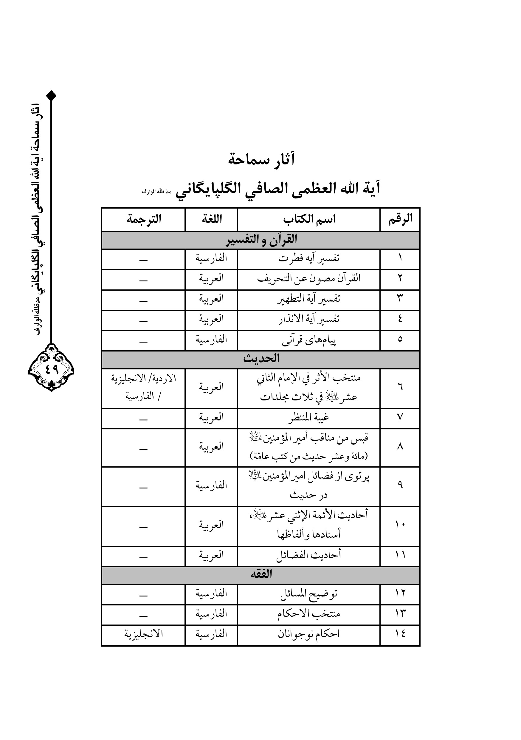
الصورة
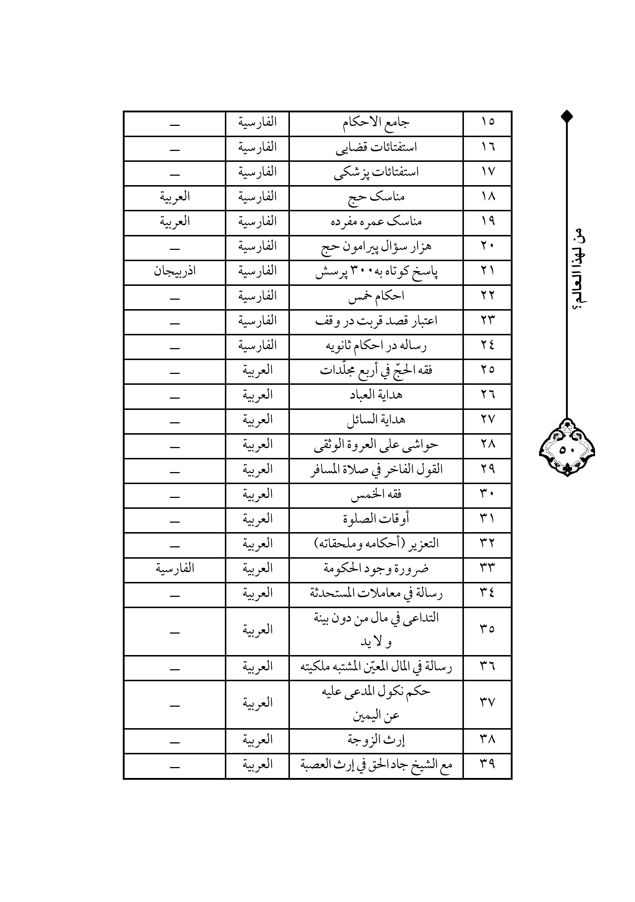
الصورة
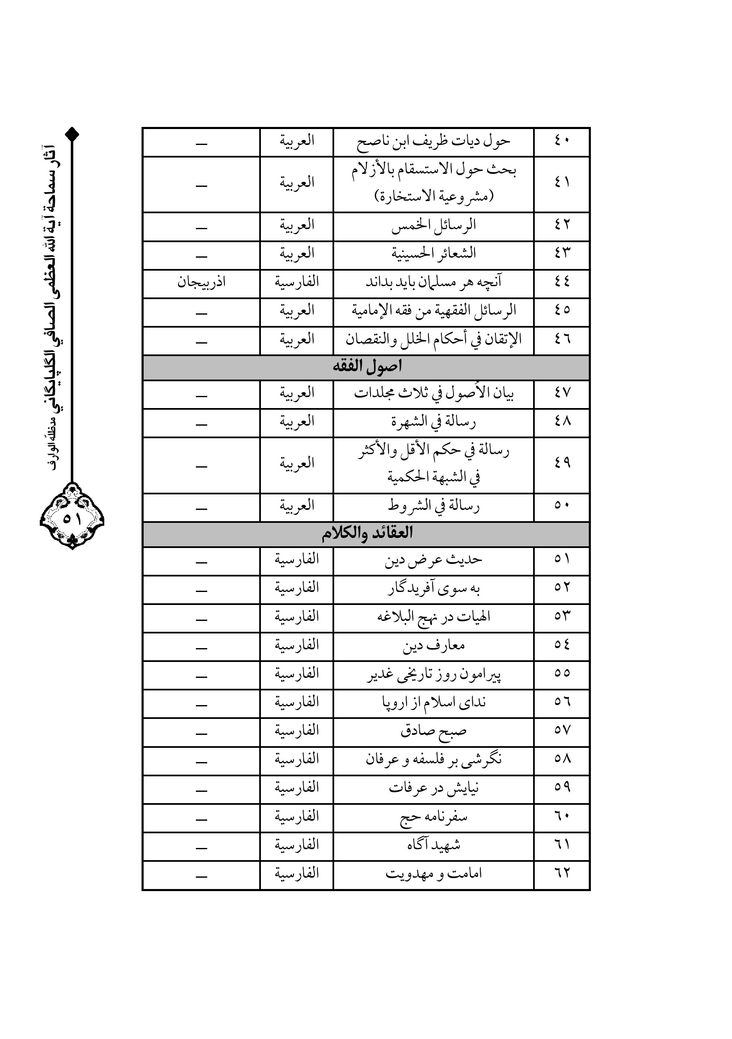
الصورة
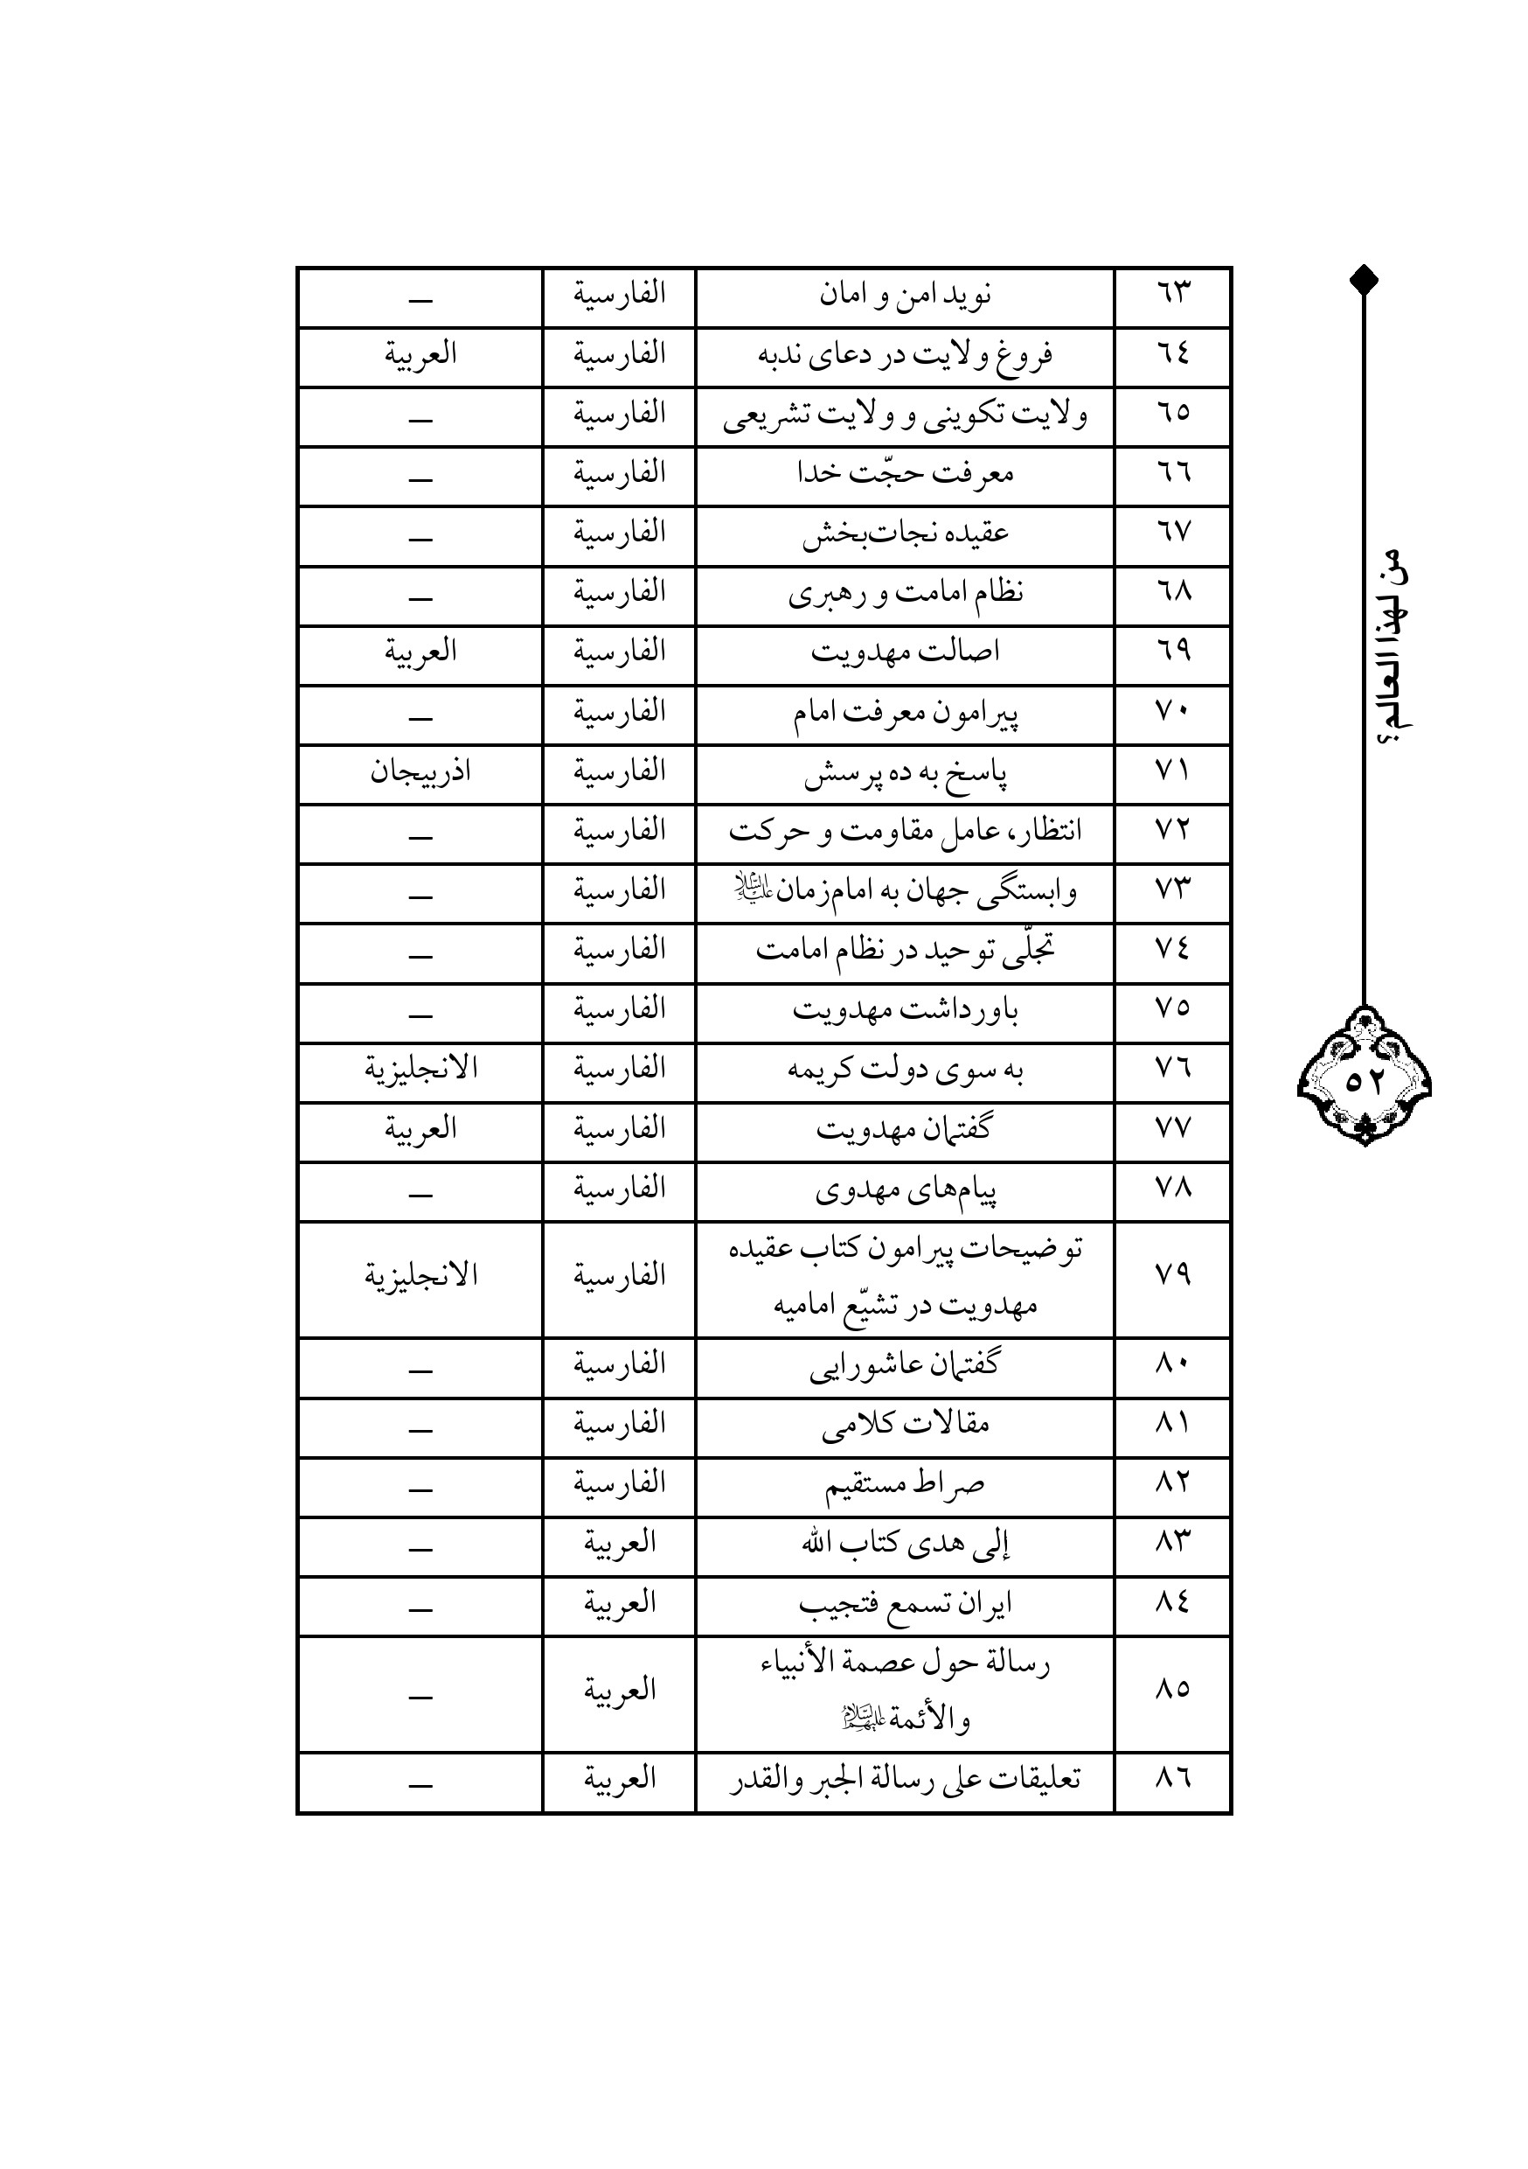
الصورة
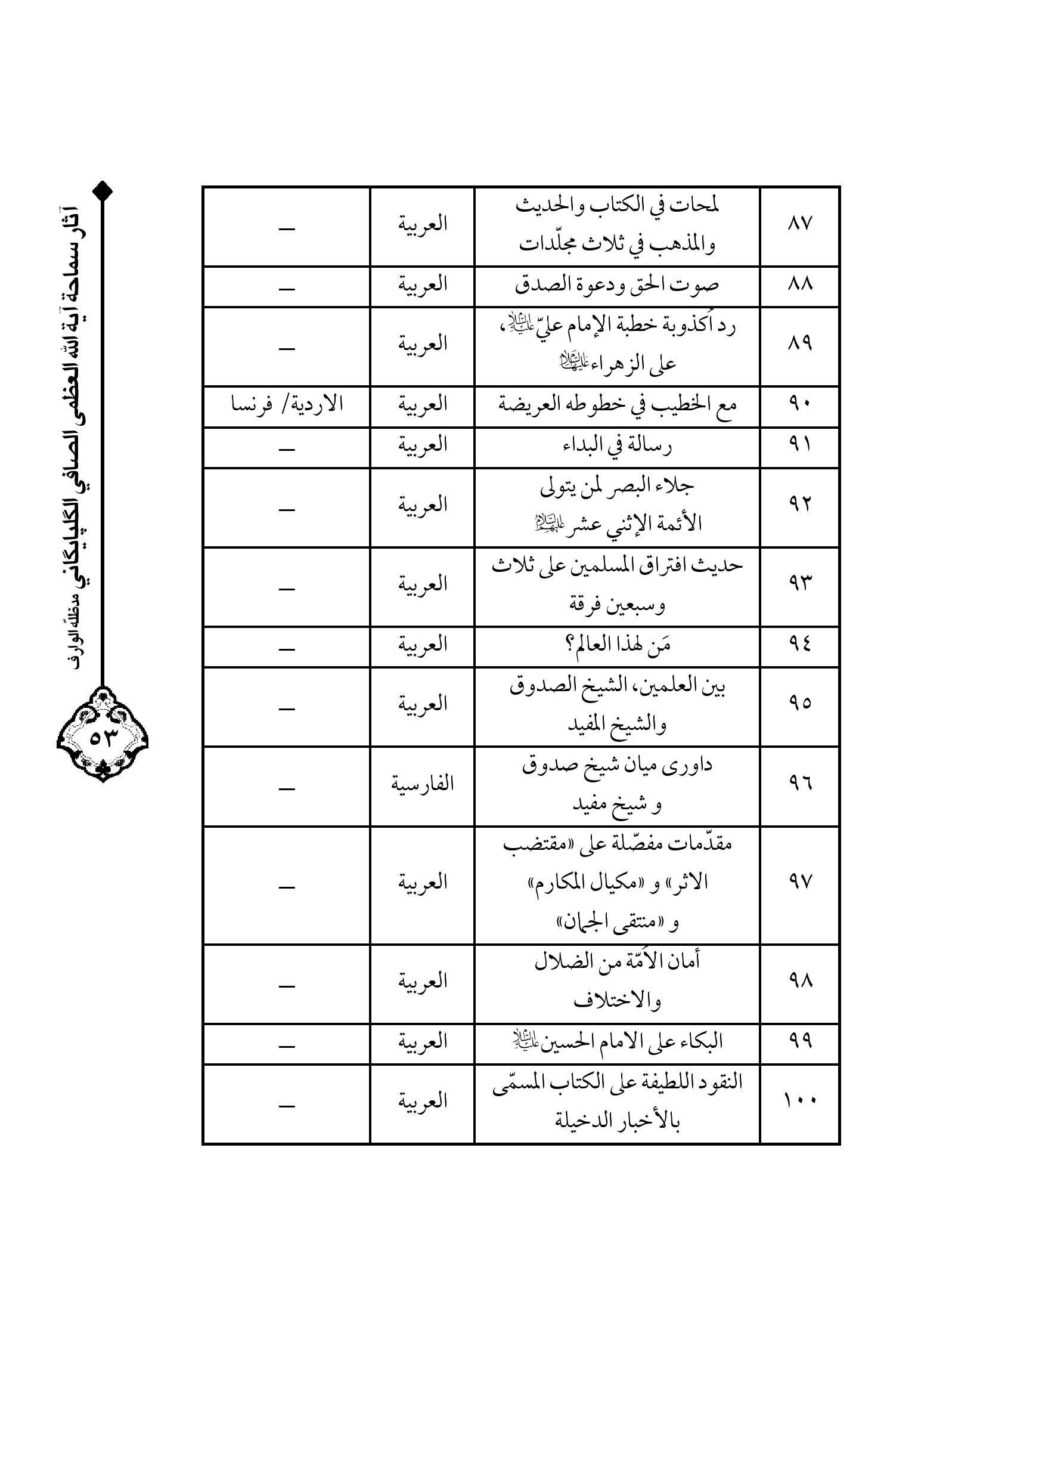
الصورة
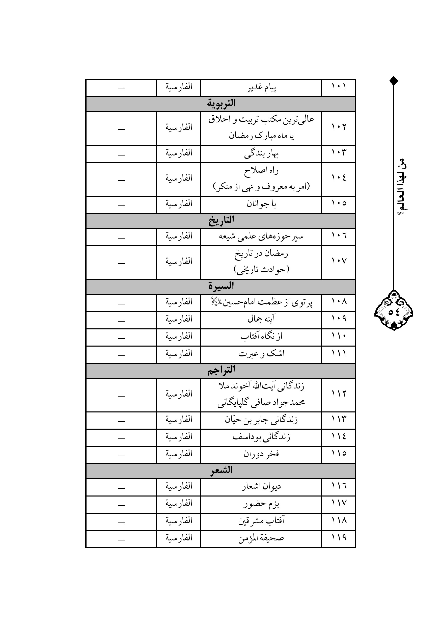
الصورة
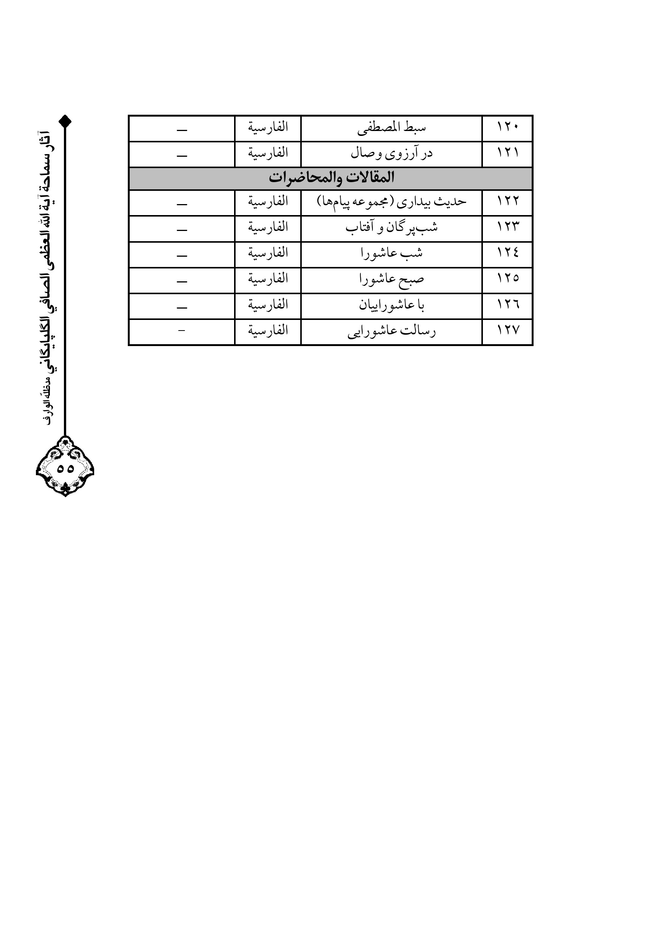

ghaemiyeh.com

من نصّ الكتاب.
من نصّ الكتاب.
حضارة الإسلام، ص92، العدد 6 من السنة 17.
حضارة الإسلام، ص146، العدد 5 و 6 من السنة 16، عن مجلّة الإكسبريس، أيلول 1974م.
حضارة الإسلام، ص135، العدد 9 و 10 من السنة 17.
حضارة الإسلام، ص97، العدد 2 من السنة 19.
جريدة اطّلاعات الإيرانية، العدد 15743.
حضارة الإسلام، ص146، العدد 5 و 6 من السنة 16.
دعبل الخزاعي، ديوان، ص63؛ الصدوق، عيون أخبار الرضا(عَلَيْهَ السَّلاَمُ)، ج1، ص297؛ الخزّاز القمّي، کفاية الأثر، ص276.
منتخب الأثر للمؤلّف، الفصل 10، الباب 3، ص640 - 641، ح 3 و 4.
يراجع: منتخب الأثر للمؤلّف، الفصل 6، الباب 2، ص527 - 543.
يراجع في ذلك كلّه: منتخب الأثر للمؤلّف، الفصل 6، الباب 2، ص527 - 543.
نهج البلاغة، الخطبة 187 (ج2، ص126).
يوسف، 87.
نهج البلاغة، الحکمة 147(ج4، ص37)؛ ابن شعبة الحرّاني، تحف العقول، ص170-171.
الإشارة إلی الآية 128، من سورة
القصص، 5 - 6.
النور، 55.
غافر، 51.
الصافّات، 171 - 174.
الحاکم النيسابوري، المستدرك، ج4، ص557؛ منتخب الأثر للمؤلّف، الفصل 2، الباب 1، ص199، ح19.
منتخب الأثر للمؤلّف، الفصل 2، الباب 1، ص 200، ح 23.
منتخب الأثر للمؤلّف، الفصل 2، الباب 1، ص 201، ح 26.
منتخب الأثر للمؤلّف، الفصل 2، الباب 1، ص 221، ح 80.
منتخب الأثر للمؤلّف، الفصل 2، الباب 4، ص 97، ح 2.
منتخب الأثر للمؤلّف، الفصل 1، الباب 7، ص 123، ح 4.
منتخب الأثر للمؤلّف، الفصل 2، الباب 5، ص243، ح 1، وفي الباب 214 حديثاً.
منتخب الأثر للمؤلّف، الفصل 2، الباب 8، ص 255، ح 3، وفي الباب 185 حديثاً.
منتخب الأثر للمؤلّف، الفصل 2، الباب 1، ص214، ح 62.
منتخب الأثر للمؤلّف، الفصل 2، الباب
المتّقي الهندي، كنز العمّال، ج6، ص34؛ المرعشي النجفي، شرح إحقاق الحقّ، ج13، ص314؛ منتخب الأثر للمؤلّف، الفصل2، الباب1، ص214، ح63.
سبط ابن الجوزي، تذكرة الخواصّ، ص122، الباب 6؛ منتخب الأثر للمؤلّف، الفصل 2، الباب 1، ص198، ح15.
منتخب الأثر للمؤلّف، الفصل 2، الباب 8، ص254، ح 2، وفي الباب 185 حديثاً.
يونس، 48؛ الأنبياء، 38؛ النمل، 71؛ سبأ، 29؛ يس، 48؛ الملك، 25.
منتخب الأثر للمؤلّف، الفصل 2، الباب 1، ص262، ح 4، وفي الباب 148 حديثاً.
منتخب الأثر للمؤلّف، الفصل 2، الباب 24، ص 304 - 305، ح 1، وفي الباب 136 حديثاً.
منتخب الأثر للمؤلّف، الفصل 1، الباب 8، ص168 - 169، ح 34، وفي الباب 50 حديثاً.
منتخب الأثر للمؤلّف، الفصل 2، الباب 22، ص 318، ح 5، وفي الباب 91 حديثاً.
منتخب الأثر للمؤلّف، الفصل 2، الباب 27، ص299 - 300، ح4، وفي الباب 9 أحاديث.
منتخب الأثر للمؤلّف، الفصل 2، الباب 16، ص277، ح 3، وفي الباب 98 حديثاً.
منتخب الأثر للمؤلّف، الفصل 2، الباب 17، ص280 - 281، ح3، وفي الباب 95 حديثاً.
منتخب الأثر للمؤلّف، الفصل 2، الباب 18، ص282، ح 1، وفي الباب 90 حديثاً.
منتخب الأثر للمؤلّف، الفصل 2، الباب 19، ص284، ح 1، وفي الباب 90 حديثاً.
منتخب الأثر للمؤلّف، الفصل 2، الباب 20، ص285 - 286، ح2، وفي الباب 146 حديثاً.
منتخب الأثر للمؤلّف، الفصل 2، الباب 20، ص286، ح 3.
الحافظ البرسي، مشارق أنوار اليقين، ص71؛ المجلسي، بحار الأنوار، ج26، ص264.
ذكرناه في طيّ هذه الكتب؛ لاشتهاره بين الفريقين، وإلّا فمؤلّفه شيعيّ زيديّ، وقد أخرج بعض الأحاديث في المهديّ(عَلَيْهَ السَّلاَمُ) غيره أيضاً من الزيدية في كتبهم وجوامعهم، توجد عدّة نسخ منها في مكتبتنا.
الحلبي، السيرة الحلبيّة، ج1، ص227.
يراجع في ذلك مقدّمة كتاب الجواب المقنع المحرّر وغاية المأمول (ناصف، ج5، ص 362،381 - 382) والصواعق المحرقة (الهيتمي، ص99، المطبعة الميمنيّة) وحاشية الترمذي (ص 46، ط دهلي، سنة 1342ه) وإسعاف الراغبين (الصبّان، الباب2، ص140، ط مصر، سنة 1312ه) ونور الأبصار (الشبلنجي، ص155، ط مصر سنة 1312ه) والفتوحات الإسلاميّة (زيني دحلان، ج2، ص200، ط سنة 1323ه) وسبائك الذهب (السويدي، ص78) والبرهان في علامات مهديّ آخر الزمان (المتّقي الهندي، الباب 13) ومقاليد الكنوز المطبوع بذيل مسند أحمد (ج5، ح 3571) والإذاعة لما كان وما يكون بين يدي الساعة، والإشاعة لأشراط الساعة، وإبراز الوهم المكنون، وكتبنا منتخب الأثر، ونويد أمن وأمان، ومع الخطيب، وغيرها.
الکليني، الكافي، ج2، ص163 - 164؛ الحرّ العاملي، وسائل الشيعة، ج16، ص336.
آل عمران، 85.
الأحزاب، 62.
التوبة، 105.

